МБОУ «Средняя школа №72 с углубленным изучением отдельных предметов»

16.03.2020
Дистанционный урок Цифры по теме «Безопасность будущего».
Учитель: Газизова Л.Р.

Ученики в ходе данного урока познакомились с основными аспектами кибербезопасности, узнали, как создать надежный пароль, как защититься от кражи аккаунтов, какие бывают уязвимости в умных устройствах, а также учились отличать мошеннические сайты от настоящих.

Урок в 3з классе «Вода как полезное ископаемое»
Учитель: Захарова Л.В.

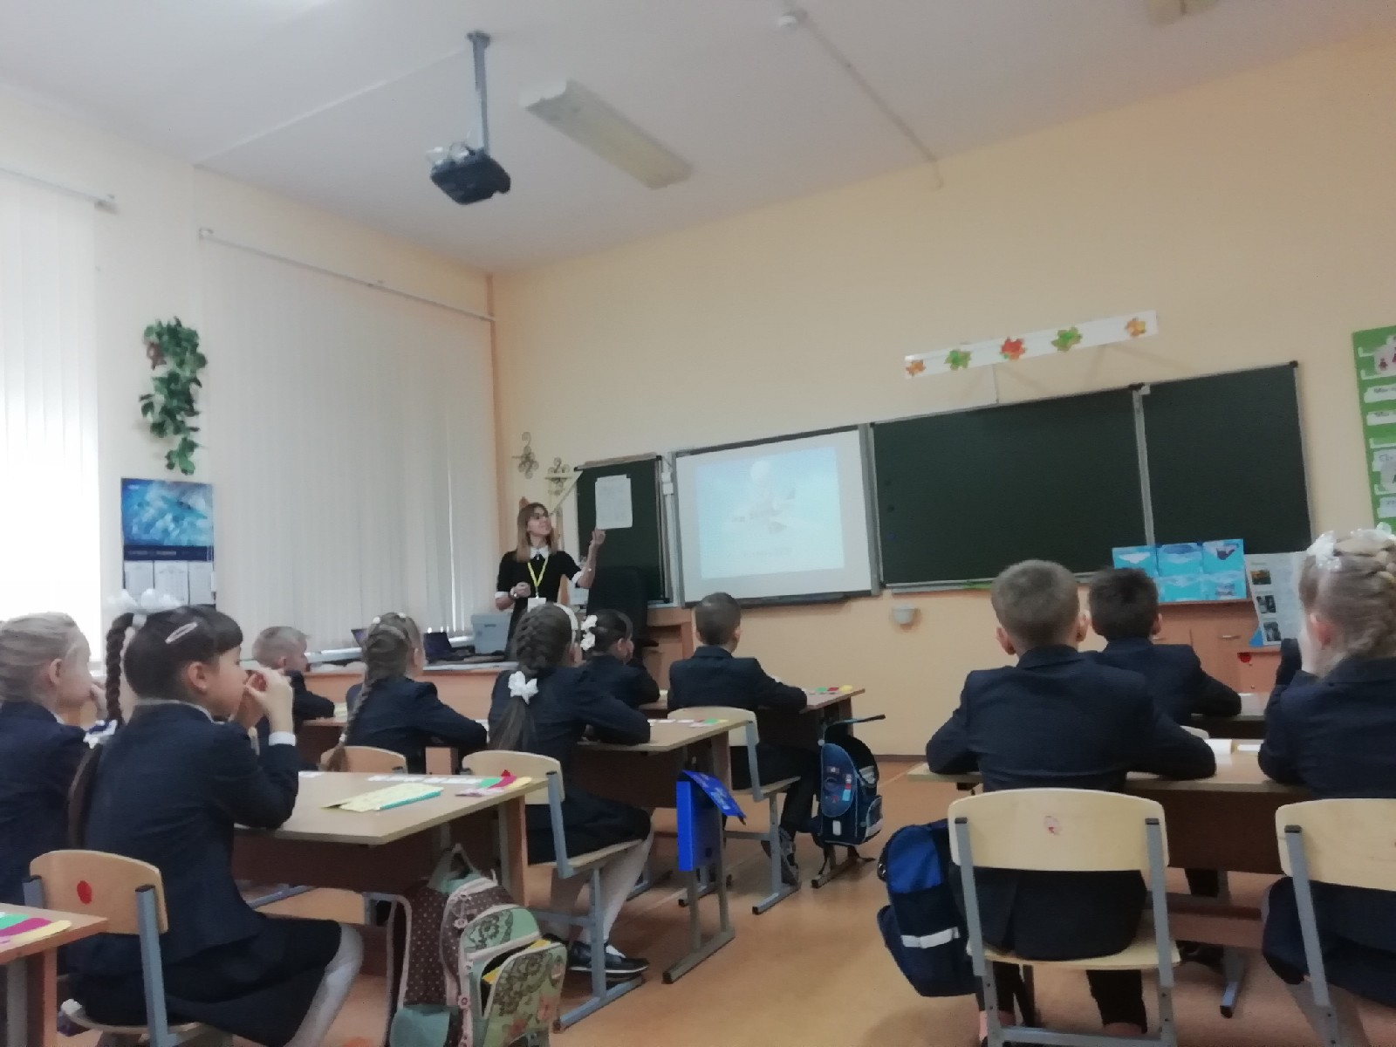 | В ходе данного урока ученики 3з класса познакомились с термином «полезное ископаемое», узнали о свойствах воды, о ее влиянии на организм человека, животных, растений. Посмотрели видеосюжет о загрязнении водной оболочки Земли и в ходе дискуссии вывели правила экономии воды.

Урок в 8б классе «Энергосбережение для всех и каждого»
Учитель: Духленкова Н.И.

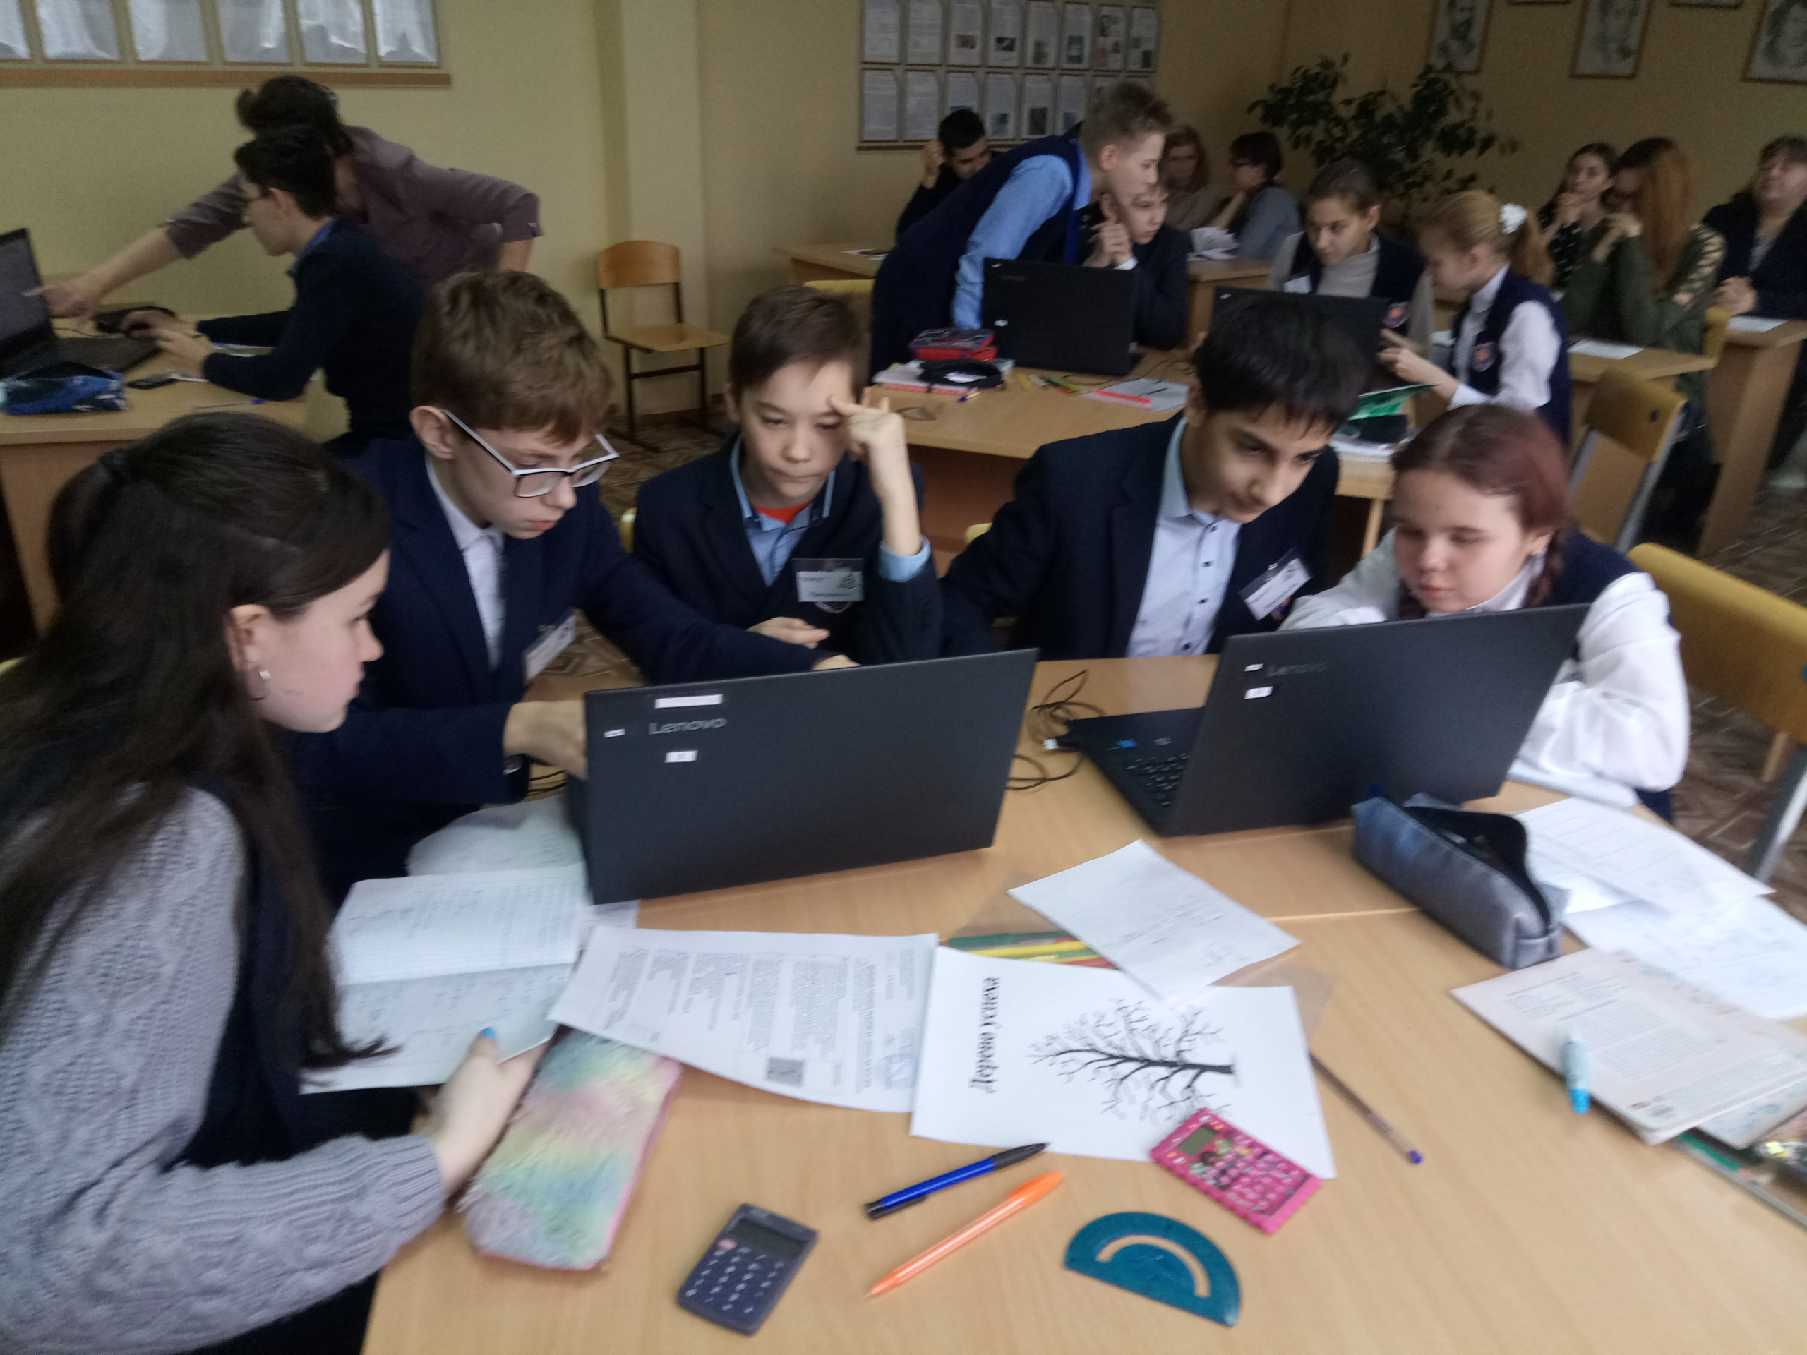 | 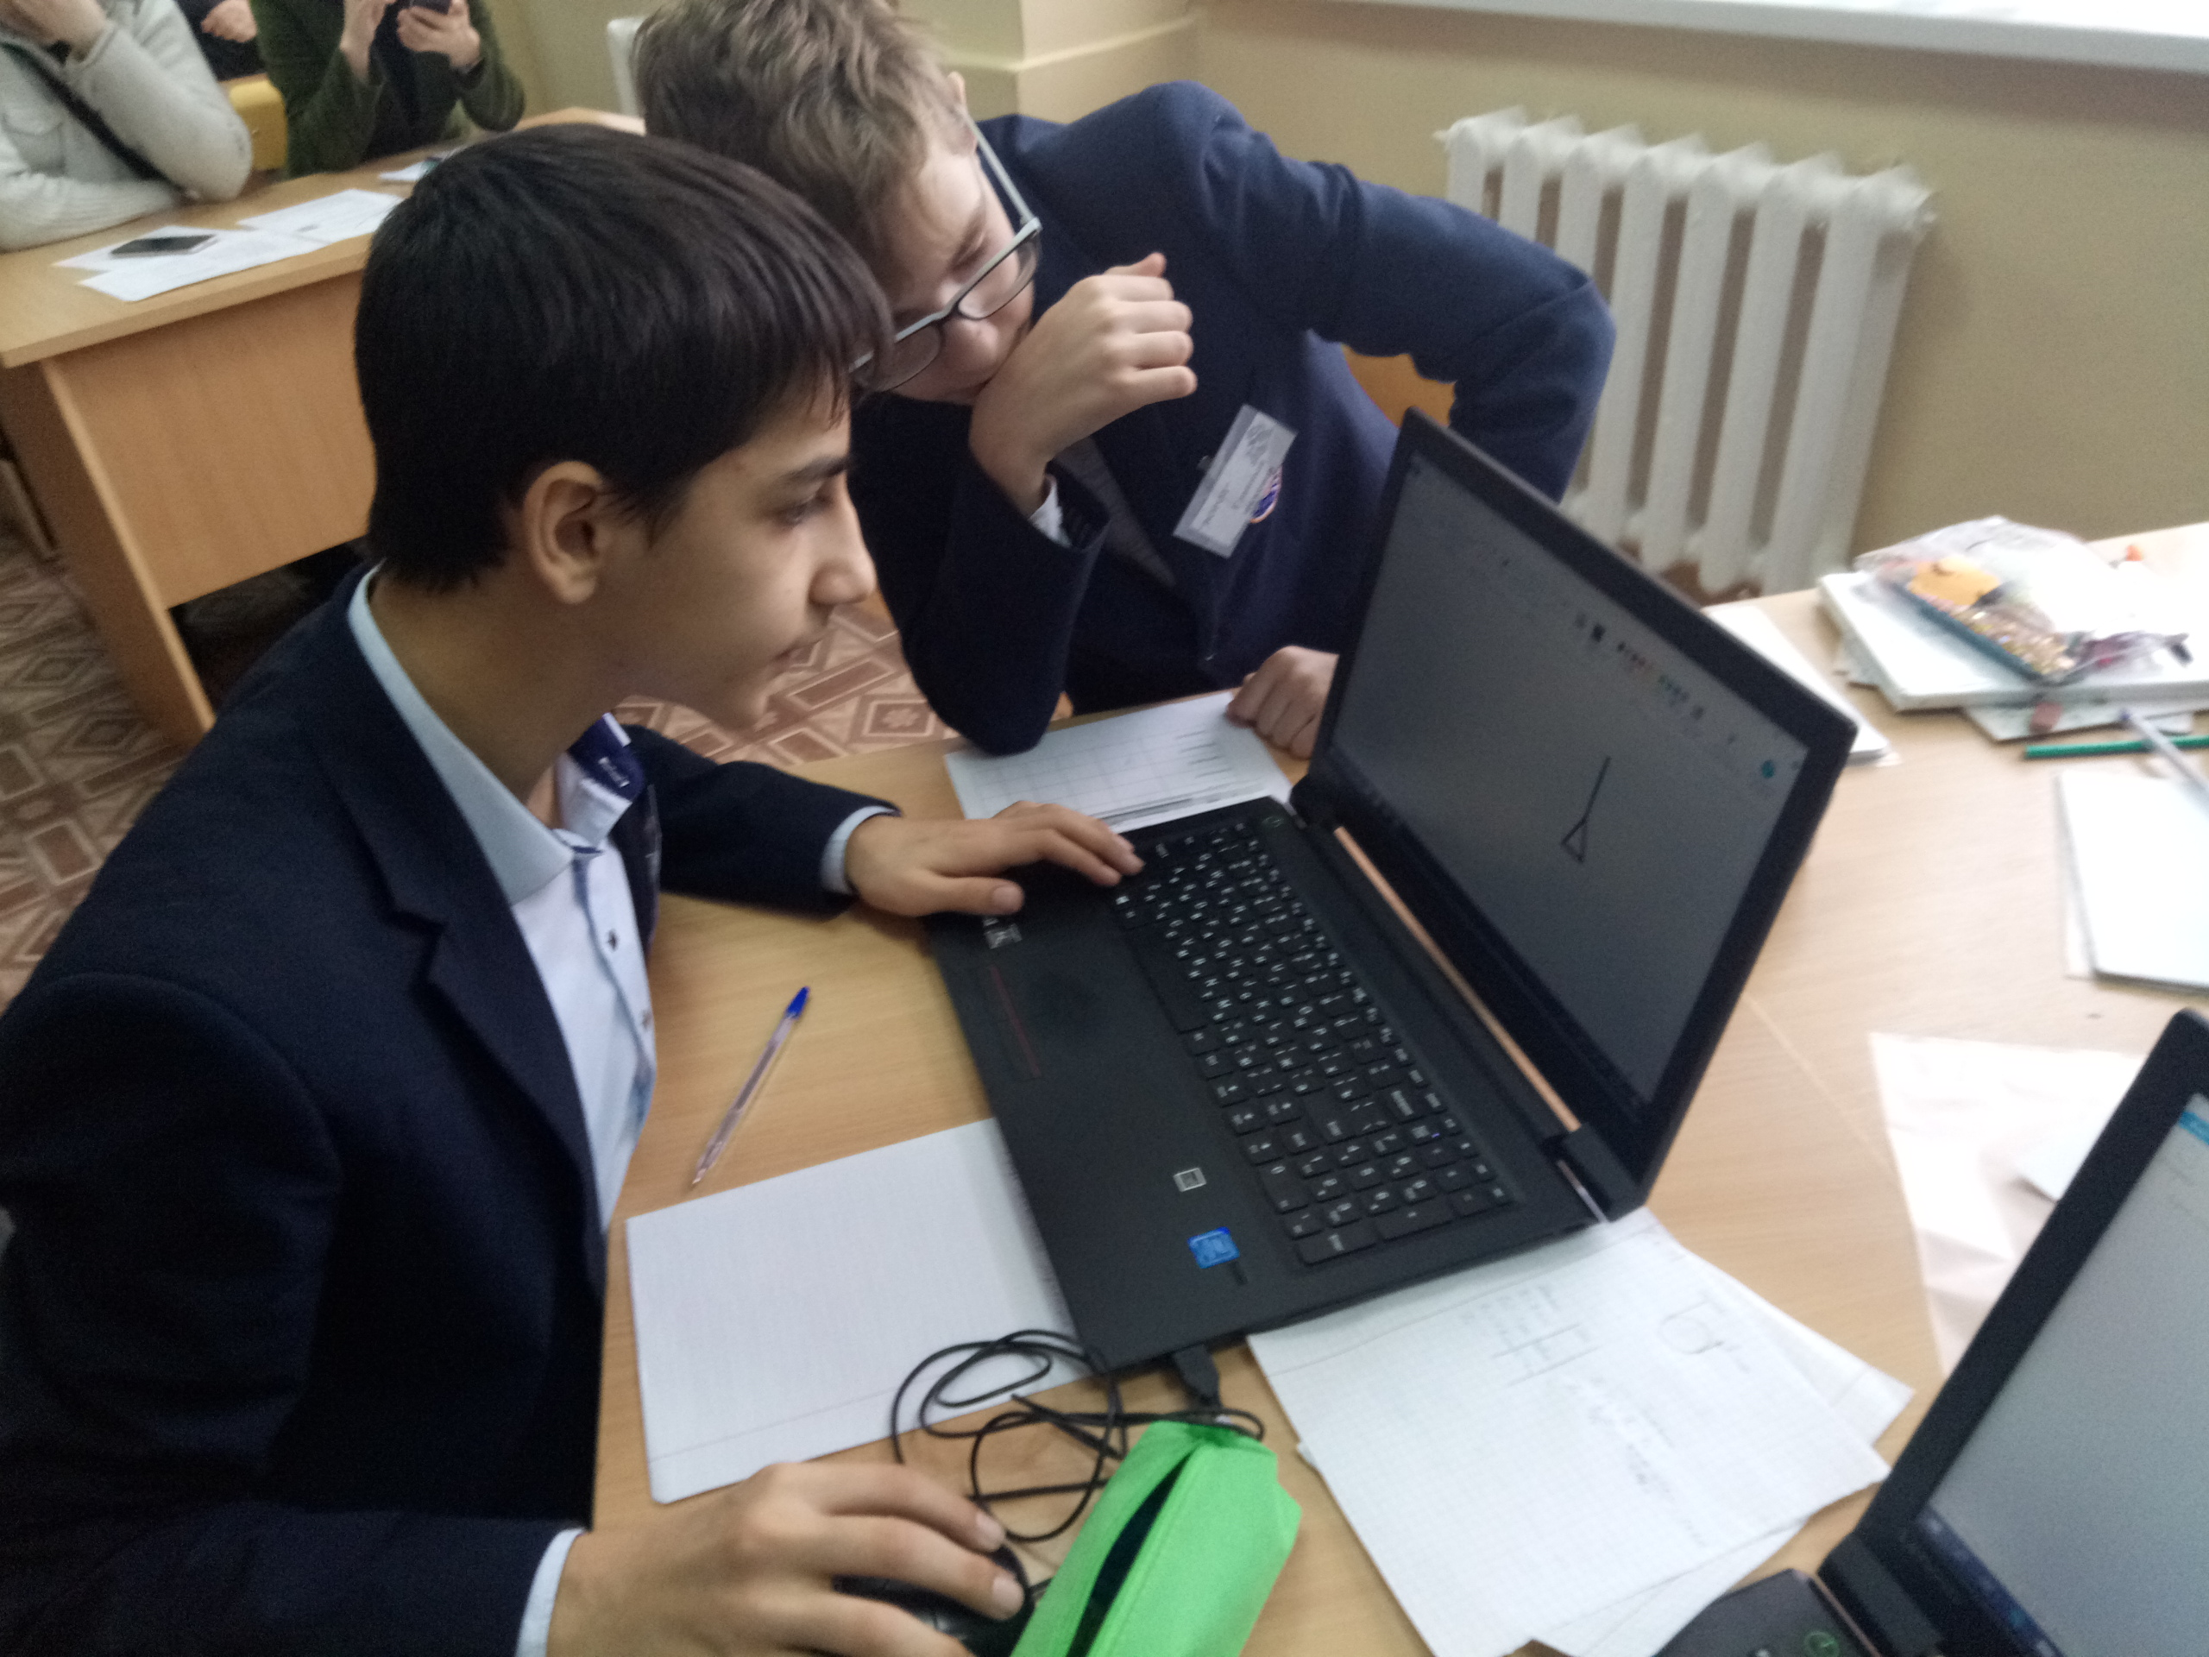

В рамках этого урока учащиеся узнали, как можно экономить электроэнергию у себя дома, делились своим опытом и, работая в группе, разработали свои проекты по энергосбережению.

